《操作系统》-小测试题目
1.术语解释
裸机 虚拟机 操作系统 中断
命令接口 特权指令 核心态 系统调用
2．操作系统的主要功能有哪些？
3．CPU的核心态与用户态有何区别？
4．在分时系统和实时系统中，其响应时间分别是由（ ）和（ ）来确定的。
A．时间片大小 B．用户数目 C．计算机运行速度 D．实时调度 E．用户所能忍受的等待时间 F．控制对象所能接受的延时
5．试问，在分时系统中用户数是100个，为保证响应时间不超过2秒，所设定的时间片的最大值应为多少？
6. 系统进程与用户进程有什么区别？
7. 下图是一个进程状态变迁图，试问：
（1）是什么事件引起每种状态的变迁？
（2）在什么条件下，一个进程的变迁3能够立即引起另一个进程的变迁1？
（3）在什么情况下将发生后面的因果变迁：2→1；3→2；4→1。
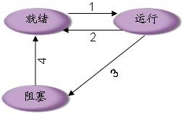
8.为了了解某单行道的交通流量，在路口安放一个监视器，功能是有车通过该路段时，就向计算机发送一个信号。为此设计两个程序：程序A的功能是接收到监视器的信号时，就在计数单元COUNT上加1；程序B的功能是每隔半小时，将计数单元COUNT的值打印输出，然后清零。COUNT初始时为0。两个程序的描述下所示。
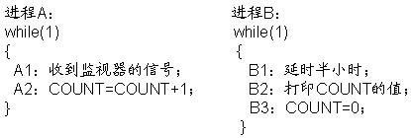
因为是多道程序设计环境，程序A和程序B都作为进程出现在内存。内存中的各个进程的执行过程交织在一起，没有什么规律可循。假定进程A和B的执行一直很顺利，现在计数器COUNT里的值是9，随之后面的执行顺序是：A1→A2→B1→B2→A1→A2→B3。执行完成后，按说由于做了两次A2，在最后做B3时，打印出COUNT的值应该是11，但打印的却是10。怎么会少打印了一辆车？试对此现象做出解释。
9. 信号量上的P、V操作，是 。
A.低级进程通信原语 B.高级进程通信原语
C.系统调用命令 D.机器指令
10. 若信号量s的初值是2，当前值是-1，则表示有 个进程在队列s.queue上等待。
A.0 B.1 C.2 D.3
11. 一个信号量的初值不能是 。
A.-1 B.0 C.1 D.3
12. 一个进程在信号量s上做了一个V操作后，使s.count=-2，这时该进程将 。
A.阻塞 B.就绪 C.等待 D.继续运行
13. 多道程序设计系统中，对共享资源的使用要互斥执行。所谓临界区是指 DD 。
A.缓冲区 B.数据区 C.堆栈段 D.程序段
14.下面对临界区的论述中，正确的是 。
A. 临界区是指进程中用于实现进程互斥的那段代码
B. 临界区是指进程中用于实现进程同步的那段代码
C. 临界区是指进程中用于实现进程通信的那段代码
D. 临界区是指进程中用于访问共享资源的那段代码
15．在公共汽车上，司机和售票员的工作流程如下所示。为确保行车安全，请用信号量及其P、V操作来描述司机和售票员的工作。
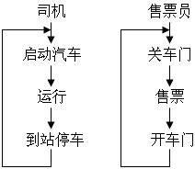
图8-27 司机和售票员的工作流程
21．阅览室共100个座位。用一张表来管理它，每个表目记录座号以及读者姓名。读者进入时要先在表上登记，退出时要注销登记。试用信号量及其P、V操作来描述各个读者“进入”和“注销”工作之间的同步关系

